Правила наблюдения за птицами

- Приучите птиц к своей кормушке!
- Не пугайте, не шумите и излишне не беспокойте птиц.
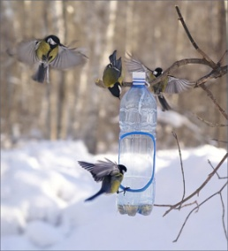
- Не забывайте насыпать корм!
- Записывайте свои наблюдения.
- Старайтесь узнать больше.
Правила подкормки птиц:
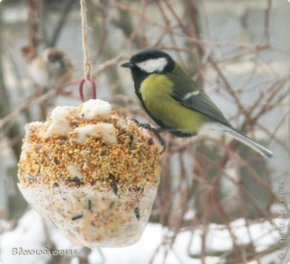
1. Укрепляя кормушку, не обламывай ветки, не повреждай стволы деревьев.

2. Кормушки для птиц должны быть очень скромными, лучше не раскрашенными.

3. Корма в кормушке должно быть немного и только нужного птицам: семена дикорастущих трав, подсолнечника, крошки хлеба, кусочки несоленого сала.

4. Во время подкормки птиц нельзя сорить в лесу, парке, саду. Не оставляйте газеты, полиэтиленовые пакеты, банки.

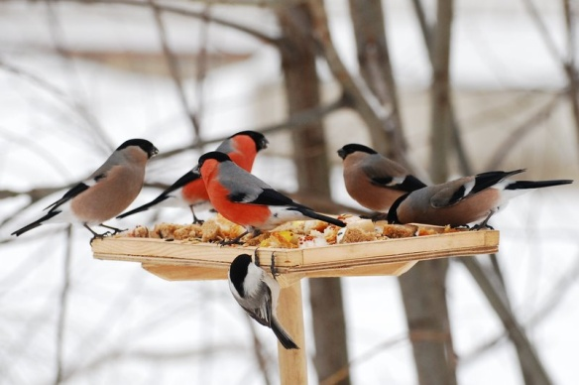
5. Кормить птиц нужно регулярно, особенно в сильные морозы.

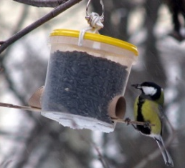
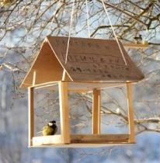
Придумай свою кормушку!

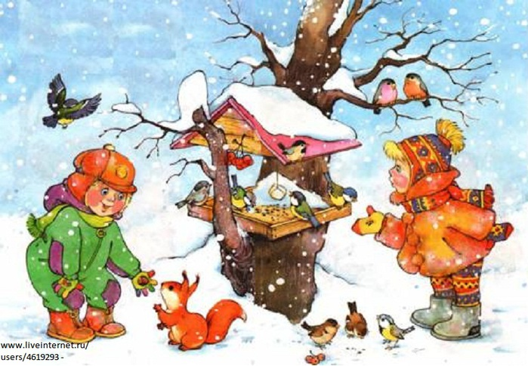

Каждый день, когда встаем
Мы с братишкою вдвоем,
Взяв крупы и хлебных крошек,
На крыльцо бежим скорей.
Много ласковых, хороших
Прилетает к нам друзей.
Мы кормушку смастерили,
Мы столовую открыли.

Авторы: Ефремова Елена
ученики Соснина Наталья
2 «А» класса Антипина Ольга
Сиридюк Арина
Гаранжа Мария
Показаньев Егор
Гладышев Борис

Муниципальное общеобразовательное учреждение

средняя общеобразовательная школа №1

г. Чебаркуль
2014г.

Корм для птиц
- сухие хлебные крошки;
- семена подсолнечника, тыквы, арбуза;
- семена сорных трав: лебеды, череды;
- просо, овес, пшеницу;
- сало, мясо;
- плоды рябины, боярышника;
- семена клена, ясеня;
- шишки, желуди, орехи.
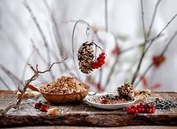
ПОКОРМИТЕ ПТИЦ
Покормите птиц зимой.
Пусть со всех концов
К вам слетятся, как домой,
Стайки на крыльцо.
Не богаты их корма.
Горсть зерна нужна,
Горсть одна –
и не страшна будет им зима.
Сколько гибнет их – не счесть,
видеть тяжело.
А ведь в нашем сердце есть и для птиц тепло.
Разве можно забывать: улететь могли,
А остались зимовать заодно с людьми.
Приучите птиц в мороз к своему окну,
Чтоб без песен не пришлось
Нам встречать весну.
А. Яшин

Загадки про птиц

Серый маленький комочек:
Чик-чирик - замерз он очень!
Солнце, выгляни скорей!
Кто тепла ждет? (. . . . . . . .)
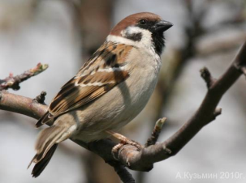
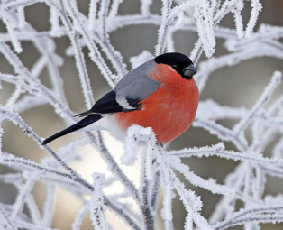

Любо-дорого взглянуть,
Птичка - красненькая грудь!
Дом родной ее Сибирь,
Как зовут её? (. . . . . . . . . )
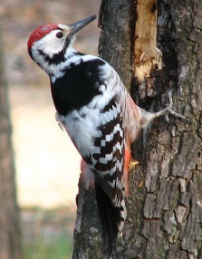
Он по-рабочему одет –
Удобно, просто, ловко.
На нем малиновый берет
И пестрая спецовка. (. . . . . . . . . . .)
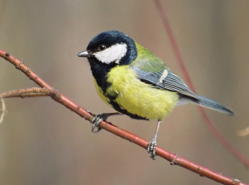

На кормушку к нам зимой
Прилетает птица
С жёлтой грудкой пуховой –
Шустрая (. . . . . . . . . )

Эта птица - символ мира,
Чердаки её квартира,
Там, где площади, фонтаны,
Ищет крошки постоянно! (. . . . . . .)
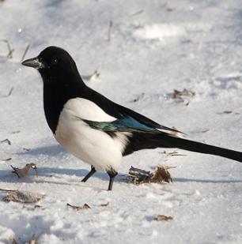
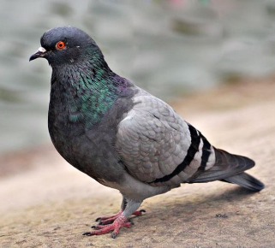

Не поет она -стрекочет,
Обратить вниманье хочет.
Меньше, чем вороны рост,
Очень длинный черный хвост,
В черном вся, но белобока,
Это модница - (. . . . . . . . . . . )
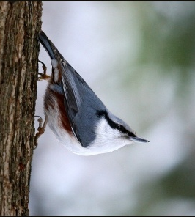

Эти птички с хохолком
И красивые притом,
На рябину прилетели.
Птички эти — (. . . . . . . . . . . .)

По стволу осинки,
Скачет вверх и вниз;
В ствол залез дырявый,
Клювом вниз повис. (. . . . . . . . . . . . )

